1. Definición del Problema
Objetivo: Identificar de entre las demandas sociales u oportunidades de desarrollo, la prioritaria que tiene posibilidades de ser resuelta a través de la acción universitaria, y que está alineada con los objetivos del PDI.
Preguntas clave:
- ¿Qué demandas sociales u oportunidades de desarrollo busca atender la universidad dentro de su plan de desarrollo?
- ¿Qué demanda social u oportunidad de desarrollo tiene mayor prioridad de atención?
- ¿Cuál es la población o área de enfoque que lo enfrenta?
- ¿Cuál es la situación actual de la demanda u oportunidad?
Resultado:
Resumen del problema
Pregunta | Respuesta
1. ¿Cuál es la población objetivo o área de
enfoque?
2. ¿Cuál es la problemática central?
3. ¿Cuál es la magnitud del problema?

Definición del problema:
Problema= población objetivo o área de enfoque + problemática central
2. Análisis del problema
Objetivo: Analizar el origen, comportamiento y consecuencias del problema definido, a fin de establecer las diversas causas y su dinámica, así como sus efectos.
Una de las alternativas para el análisis del problema consiste en el ordenamiento de las causas y los efectos detectados en un esquema tipo ‘árbol’ (Árbol de Problemas), donde el problema definido es el punto de partida, el tronco, las causas son las raíces y los efectos la copa. Deben relacionarse entre sí estableciendo causas directas e indirectas. Se expresan en sentido negativo.
Preguntas clave:
- ¿Qué causa el problema?
- ¿Cuál es la relación entre las diversas causas?
- ¿Qué efectos tiene el problema?
- ¿Cuál es la relación entre los diferentes efectos?
Estructura base:

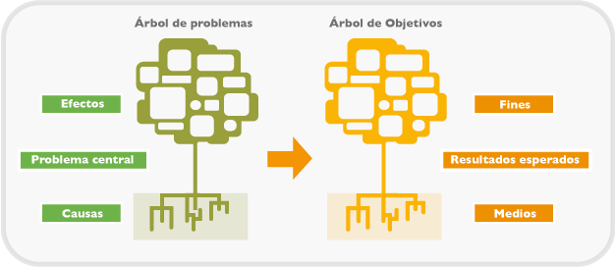

Árbol de Problemas

¿Qué provoca esas carencias?

¿Qué consecuencias tiene el problema?
Efectos
¿Qué carencias tenemos en nuestros bienes o servicios?
Causas

Problema

3. Análisis del objetivos
Objetivo: Definir la situación futura a lograr que solventará las necesidades o problemas identificados en el análisis del problema. Los problemas enunciados como situaciones negativas se convierten en condiciones positivas de futuro o estados alcanzados. De esta manera, se podrán identificar medios de solución a la problemática detectada.
Preguntas clave:
- ¿Los escenarios positivos de futuro o estados alcanzados solventan completamente la situación que se pretende transformar?
- ¿Los medios garantizan alcanzar la solución del objetivo central?

Estructura base:

Árbol de Objetivos

Objetivo
(Resultado esperado)
Medios
Fines

4. Definición de la estructura analítica del proyecto
Objetivo: Analizar la coherencia entre el problema identificado (incluyendo sus causas y efectos) y los objetivos y medios para su solución, así como la secuencia lógica (vertical) entre los mismos. Para ello se compara la cadena de medios-objetivos-fines seleccionada, con la cadena de causas-problema-efectos que le corresponde.
Preguntas clave:
- ¿El objetivo identificado equivale a la solución del problema que origina la acción pública?
- ¿Los medios identificados son precisos tanto para la solución de cada una de las causas del problema como para el logro del objetivo?
Resultado:
Problemática (árbol de problemas) | Solución (árbol de objetivos)
Efectos | Fines
Problema | Objetivo
Causas | Medio

5. Elaboración de la MIR
Objetivo: Transformar el diseño conceptual del problema y su solución en un plan de acción concreto y medible, y así, garantizar que las acciones emprendidas logren los resultados esperados de manera eficiente y eficaz.
Preguntas clave:
- ¿Cuáles son los resultados que se desean alcanzar? (Resumen narrativo)
- ¿Cómo podemos medir el progreso de los resultados que se desean alcanzar? (Indicadores)
- ¿Cuáles son las fuentes de información para verificar el cumplimiento de los resultados que se desean alcanzar? (Medios de verificación)
- ¿Cuáles son las condiciones que se deben cumplir para lograr los resultados que se desean alcanzar? (Supuestos)
Estructura base:
Árbol de objetivos
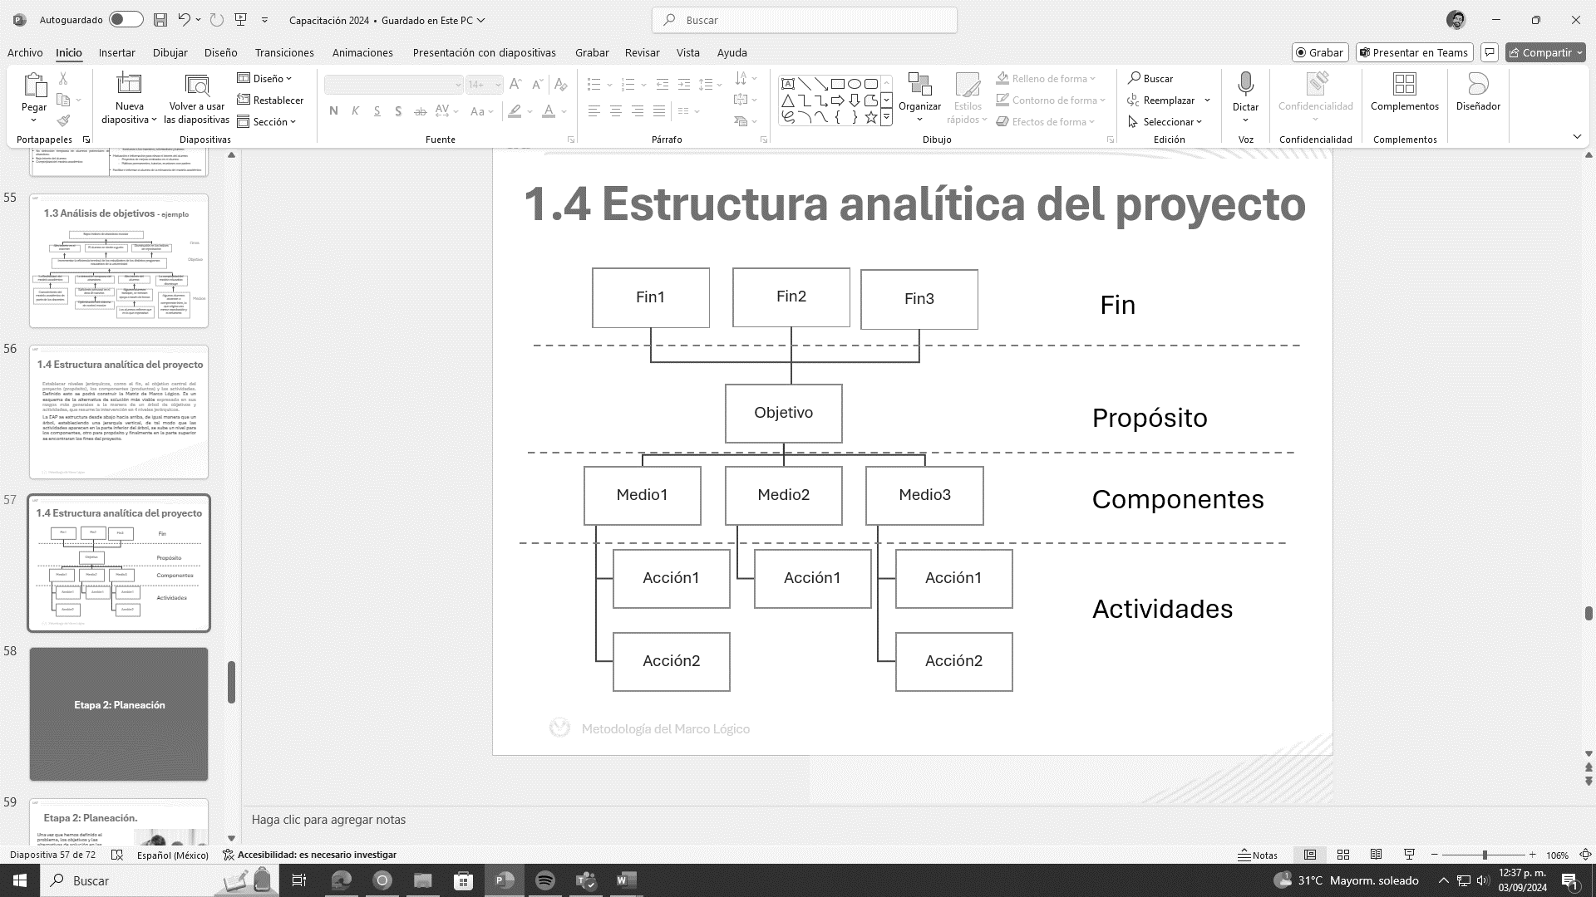

Resultado:
 | Resumen narrativo | Indicadores | Medios de verificación | Supuestos
Fin | “Contribuir”+Qué+Mediante+Cómo  Que= Fin de mayor nivel arbol de objetivo  Cómo= Parte final del Objetivo del Arbol de objetivos
Proposito | (Objetivo del Arbol de objetivos)
Componentes | Producto o servicio (medios de 1 nivel Árbol de Objetivos)+ verbo en participio
Actividades | Verbo en infinitivo + acción a realizar (medios de 2 nivel Árbol de Objetivos) + propósito

